День 1

В первый день прохождения производственной практики я ознакомилась с необходимыми для дальнейшего обучения нормативными документами и прошла инструктаж по технике безопасности в КДЛ.
Нормативные документы для изучения:
- Приказ МЗ России № 380 от 25.12.1997 г. «О состоянии и мерах по совершенствованию лабораторного обеспечения диагностики и лечения пациентов в учреждениях здравоохранения Российской Федерации».
- Приказ МЗ России № 45 от 07.02.2000 г. «О системе мер по повышению качества клинических лабораторных исследований в учреждениях Российской Федерации».
- Приказ МЗ России № 220 от 26.05.2003 г. «Об утверждении отраслевого стандарта «Правила проведения внутрилабораторного контроля качества количественных методов клинических лабораторных исследований с использованием контрольных материалов».
- ИОТ - № 32 КДЛ Инструкция по охране труда для персонала клинико-диагностической лаборатории.
Согласно с техникой безопасности при работе в КДЛ (по инструкции ИОТ - № 32 КДЛ) необходимо:
- соблюдать правила по обеспечению пожарной безопасности для тех помещений, в которых проводятся работы;
- использовать в предусмотренных случаях специальную одежду и средства индивидуальной защиты;
- выполнять требования гигиены рук медицинского персонала, знать и применять правила гигиенической обработки рук персонала;
- использовать перчатки медицинские во всех случаях, когда возможен контакт с кровью или другими биологическими материалами, со слизистыми оболочками или кожными покровами пациента;
- при выполнении отбора проб биологического материала у пациентов руководствоваться принципом, что все пациенты потенциально инфицированы;
- знать место нахождения аптечки для оказания первичной медицинской помощи при возникновении аварийной ситуации;
- знать правила сбора, временного хранения, обеззараживания, обезвреживания и транспортировки опасных медицинских отходов в КГБУЗ КККОД;
- пищу и напитки употреблять в специально отведённых для этих целей помещениях;
- хранить пищевые продукты только в специально отведенных для этого холодильниках, размещенных вне рабочих лабораторных зон;
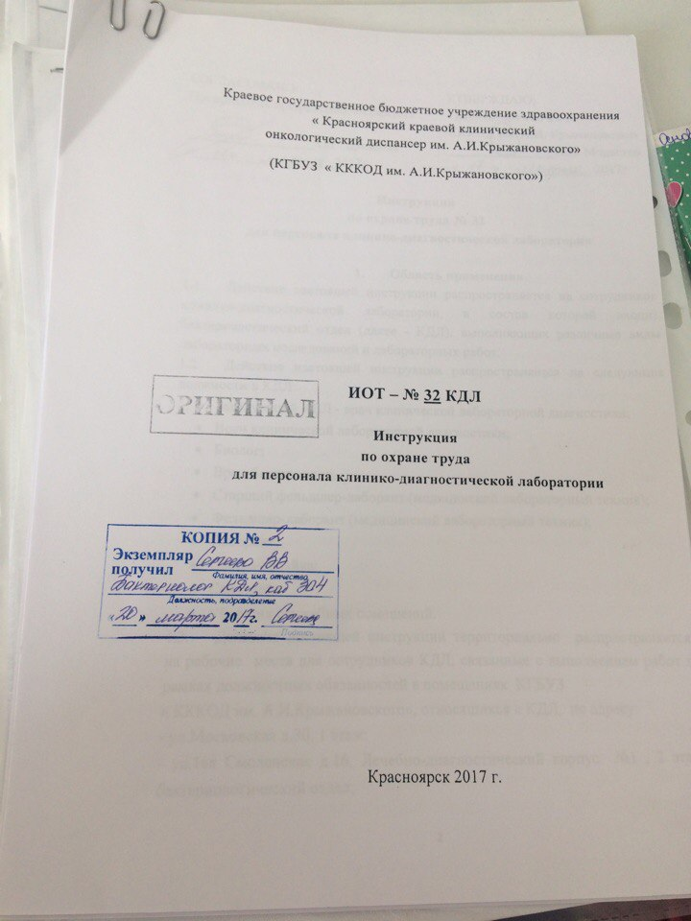
- по окончании рабочего дня покинуть своё рабочее место, если дальнейшее пребывание там не обусловлено производственной необходимостью.

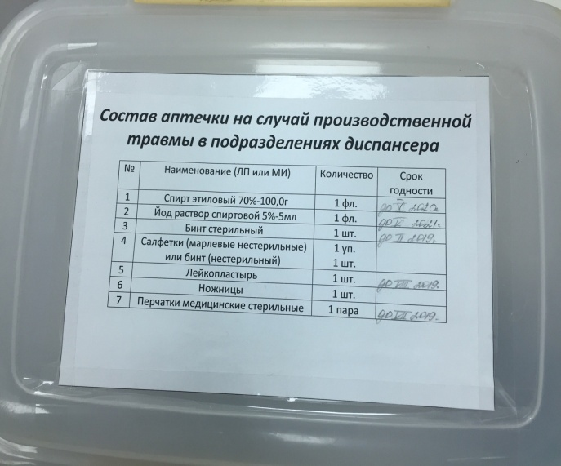

День 2
На второй день практики врач биохимического отдела рассказала мне о принципах проведения внутрилабораторного контроля качества и внешней оценки качества. Контроль качества регулируется приказом МЗ России № 220 от 26.05.2003 г. «Об утверждении отраслевого стандарта «Правила проведения внутрилабораторного контроля качества количественных методов клинических лабораторных исследований с использованием контрольных материалов».
Контроль качества клинических лабораторных исследований является неотъемлемой составной частью системы взаимосвязанных мер по управлению качеством медицинской помощи, включающих планирование качества путем установления норм точности, обеспечение качества путем экспертизы методов исследования, лабораторного оборудования и расходных материалов, допускаемых к применению в клинико-диагностических лабораториях медицинских организаций и установление правил получения, хранения и транспортировки образцов биоматериалов от пациента в клинико-диагностических лабораториях.
Контроль качества клинических лабораторных исследований существует в двух взаимосвязанных формах: внутрилабораторного контроля качества и внешней оценки качества. Внешняя оценка качества лабораторных исследований в медицинских организациях Российской Федерации регламентируется соответствующими нормативными документами. Внутрилабораторный контроль качества клинических лабораторных исследований осуществляется сотрудниками каждой клинико-диагностической лаборатории с целью поддержания стабильности аналитической системы и регламентируется нормативными документами медицинской организации.
Аналитический этап лабораторного исследования включает в себя: хранение и подготовку пробы к измерению, калибровку аналитической системы, измерение лабораторного показателя в аналитической серии, в пробах пациентов и контрольных материалах, оценку приемлемости полученных результатов. Аналитической системой является полная совокупность измерительных приборов и другого оборудования, объединенных для выполнения специальных измерений, которая включает в себя также химические и биологические вещества и другие материалы. Аналитической серией является совокупность измерений лабораторного показателя, выполненных в одних и тех же условиях без перенастройки и калибровки аналитической системы, при которых характеристики аналитической системы остаются стабильными.
Цель проведения внутрилабораторного контроля качества - достижение стабильности аналитической системы.
Контрольным материалом является натуральный или искусственный однородный материал, содержащий те же компоненты, что и пробы пациентов. Результат измерения контрольного материала используется для оценки погрешности измерения лабораторного показателя в пробах пациентов.
Проведение оперативного контроля качества количественных методов лабораторных исследований предполагает ежесерийное измерение показателя в контрольных материалах и оценку приемлемости результатов исследования проб пациентов. Приемлемость результатов измерений проб пациентов каждой аналитической серии оценивают по результатам исследования контрольных материалов, с помощью контрольных правил. Цель: подтверждение стабильности аналитической системы по результатам исследования контрольных материалов в каждой аналитической серии. Исследуемый материал: для оперативного контроля качества лаборатория должна использовать два аттестованных контрольных материала в двух диапазонах определяемых показателей, возможно использование двух неаттестованных контрольных материалов в двух диапазонах определяемых показателей. Последовательность выполнения: - Провести калибровку аналитической системы в соответствии с методикой. - Образцы контрольных материалов равномерно распределить среди анализируемых проб пациентов. - Провести в каждой аналитической серии однократное измерение показателя в контрольных материалах и образцах пациентов (число измерений в аналитической серии не ограничивается) - Нанести точки, соответствующие результатам контрольных измерений, на соответствующие контрольные карты. - При отклонении результатов контрольных измерений за контрольный предел, ограниченный контрольным правилом, оценить приемлемость результатов проб пациентов в данной аналитической серии по результатам измерения контрольных материалов с использованием контрольных правил:
- Проверить присутствие на обеих контрольных картах правила 1 /2s
- Если один из результатов анализа контрольных материалов выходит за пределы (Х +- 2S), последовательно проверить наличие контрольных правил 1 , 2 , R , 4 , и 10_{х} ;
- Аналитическая серия признается 1/3s, 2/2s, R/4s, 4/1s, 10/х неудовлетворительной при наличии одного из них:
1 /3s - одно из контрольных измерений выходит за пределы (X +- 3S).
2/2S - два последних контрольных измерения превышают предел (X +- 2s) или лежат ниже предела (X - 2S).
R/4s - два контрольных измерения в рассматриваемой аналитической серии расположены по разные стороны от коридора X +- 2S; _
4/1s - четыре последних контрольных измерения превышают (X + 1S) или лежат ниже предела (X - 1S).
10/x - десять последних контрольных измерений располагаются по одну сторону от линии, соответствующей Х.
- Если кроме признака 1/2s обнаруживается хотя бы один из указанных признаков: 1/3s , 2/2s , R/4s , 4/1s , или 10x, dсе результаты, полученные в 3s 2s 4s 1s x данной аналитической серии, следует считать неприемлемыми.
- Контрольные признаки 2/2s, 4/1s, 10x следует проверять на одной контрольной карте и/или на обеих контрольных картах.
- Проведение анализа приостановить, выявить и устранить причины возникновения повышенных погрешностей. Все пробы, проанализированные в этой серии (и пациентов, и контрольные), исследовать повторно.
- Результаты измерения контрольных материалов в серии, признанной неприемлемой не должны использоваться при оценке по контрольным правилам повторной и последующих серий.
- В случае если ни один из перечисленных выше признаков не обнаруживается ни на одной контрольной карте, проведение исследований следует продолжить.
- Решение о приемлемости результатов измерения лабораторного показателя в биологическом материале пациентов принимается сотрудником, отвечающим за качество исследований. Если результаты аналитической серии признаются неприемлемыми, делается соответствующая запись в журнале "Регистрация отбракованных результатов внутрилабораторного контроля качества" (приложение 4 к настоящему отраслевому стандарту).
- Контрольный признак 1 является предупредительным, появление его 2s не должно приводить к отбрасыванию результатов аналитической серии и повторному исследованию проб. Появление контрольных признаков: 1 - 3s свидетельствует о наличии грубой погрешности, R - об увеличении 4s случайных ошибок, а признаки 2 , 4 и 10_ - об увеличении 2s 1s x систематической ошибки методики.
- Для оценки стабильности аналитической системы необходимо периодически проводить пересчет контрольных пределов через каждые 30 измерений, включая предыдущие измерения, за исключением значений контрольного материала тех серий, которые отбрасывались. После этого рассчитываются новые контрольные пределы и строится новая контрольная карта.

День 3
Третий день практики я проходила в биохимическом отделе КДЛ. В данном отделе проводятся работы на анализаторе Cobas – 6000, модульный анализатор компании Roche Diagnostics (Швейцария). Контрольным материалом для данного анализатора являются двух уровневые контроли Lyphochek® Assayed Chemistry Quality Control.
Тип материала контролей: сыворотка человека.
К каждому контрольному материалу имеется таблица средних, максимальных и минимальных допустимых значений в норме и при патологии.
Все результаты контролей отображаются на экране анализаре в виде контрольных карт.
Алгоритм проведения контроля качества на анализаторе Cobas – 6000, Модульный анализатор компании Roche Diagnostics (Швейцария)
1. Проводится обзор состояния системы в окне SystemOverview:
* Проверить список ошибок системы
* Если необходимо, выполнить рекомендации выданные анализатором
* Включить анализатор в системе QMs
2. Проверка наличия реактивов и дополнительных растворов
* Перейти в меню Reagent – Setting, проверить наличие достаточного количество реагентов необходимых для работы в течение дня и доставить дополнительные кассеты
3. Проведение контроля качества
* Перейти в меню QC – Status, выделить все тесты для контроля и нажать Select, далее Save
* Поставить белые штативы с контролями в заранее определенных позициях, нажать Start и еще раз Start
* Проверить результаты в QC – RanStatus, если они удовлетворительные, перейти в QC – Individual выделить их курсором и сохранить, нажав клавишу Accumulate.
4. Проведение калибровки по результатам контроля качества:
* Перейти в меню Calibration – Status, выделить тесты для калибровки и нажать 2point, далее Save
* Поставить черные штативы с калибраторами в заранее определенных позициях, нажать Start и еще раз Start

5. Проведение рабочей сессии и запуск анализатора:
* Установить пробирки в серые штативы, нажать Start и еще раз Start
6. Окончание работы:
* Перейти в меню Workplace – DataReview, нажать внизу экрана DeleteAll, подтвердить
* В окне Data стрелкой выбрать режим QC VIEW и также нажать DeleteAll
( необходимо стереть все данные из памяти )
* Выключить компьютер, нажав ShutDown, справа в рабочем окне
* Перевести рубильник оператора в положении OFF
* Закрыть реактивы и крышку электролитного блока

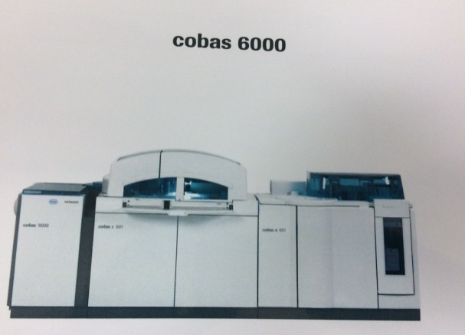

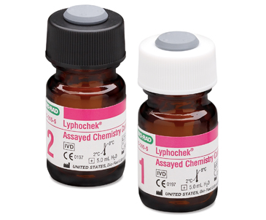

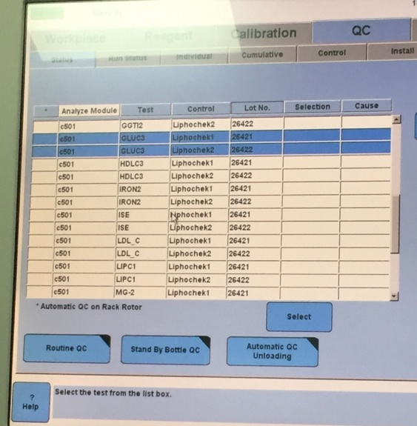

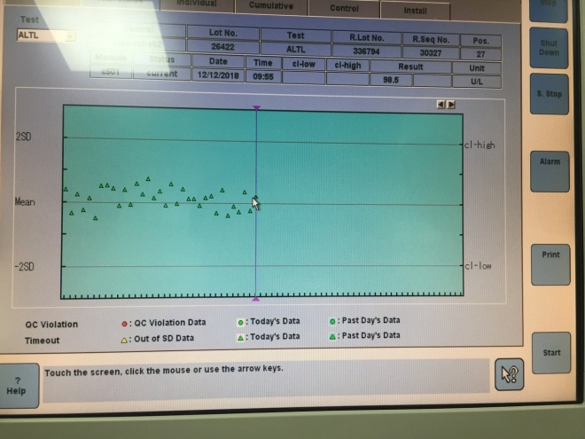

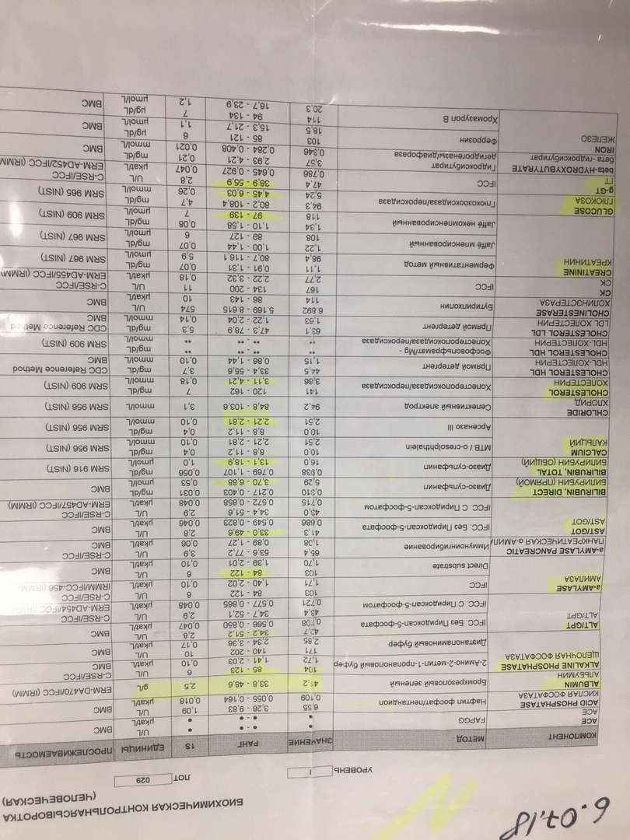

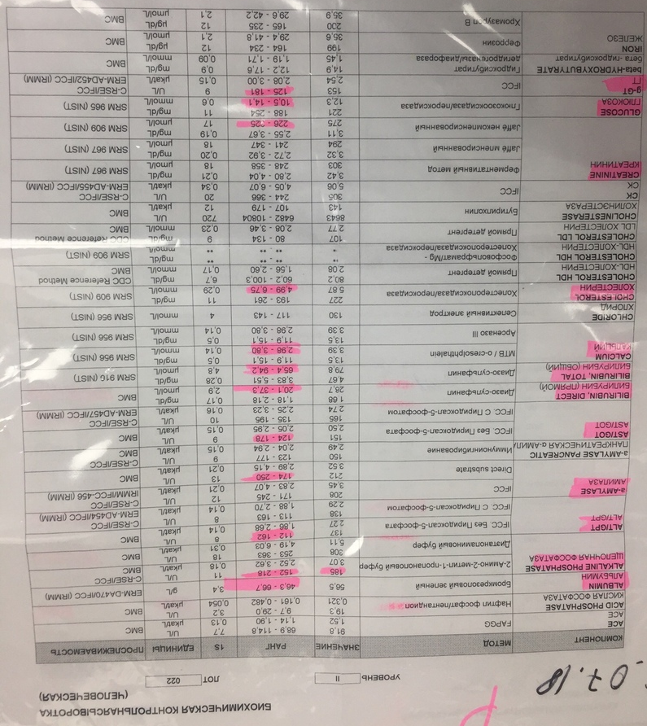

День 4
Четвертый день практики я проходила в отделе общих клинических исследований. В данном отделе исследования проводят на анализаторе AUTION HYBRID AU-4050. Материалом для проведения контроля качества исследований являются двух уровневые контроли AUTION CHECK I,II (для биохимического исследования мочи) и AUTION Control Solution (для микроскопического исследования).
Контрольные материалы AUTION CHECK I,II (для биохимического исследования мочи) состоят из:
1. Autioncheck 1 контроль "Количественный анализ мочи" норма
( синяя крышка ) лиофилизир. моча 5*10 мл, дилюент 5*10 мл
2. Autioncheck 2 контроль "Количественный анализ мочи" патология
( красная крышка ) лиофилизир. моча 5*10 мл, дилюент 5*10 мл
Тип материала контролей: лиофилизированная моча.
К каждому контрольному материалу имеется таблица средних, максимальных и минимальных допустимых значений в норме и при патологии.
Алгоритм проведения контроля качества на анализаторе AUTION HYBRID AU-4050:
1. Смешать содержимое 2х флаконов AUTION CHECK 1, перемешать
2. Смешать содержимое 2х флаконов AUTION CHECK 2, перемешать
3. Установить пробирки в штатив так, чтобы штрих – код мог считаться
4. Устанавливая штатив с пробами, выемка на штативе должна быть справа. Совместить выемку с направляющей пробоотборника.
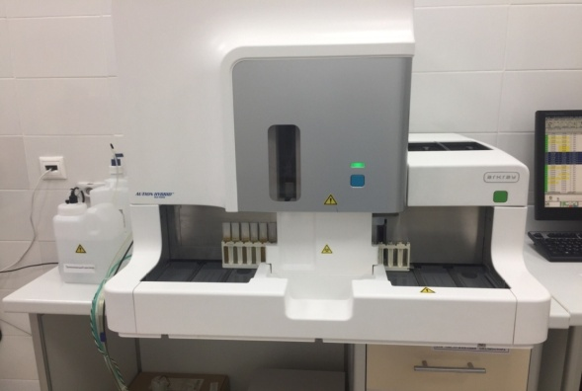
5. Для установки анализа дважды щелкнуть по Sampler.

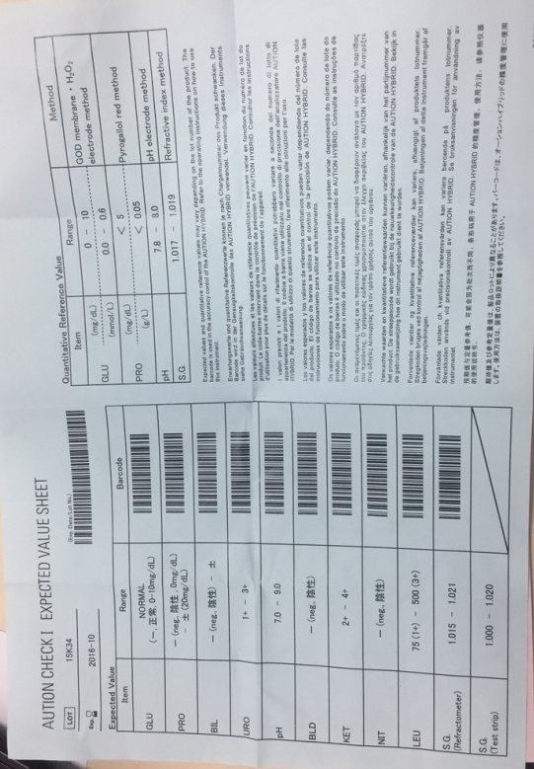
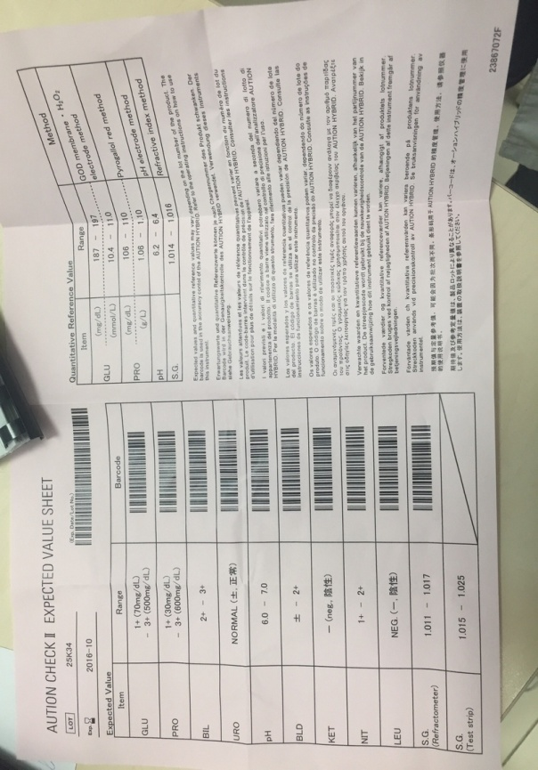

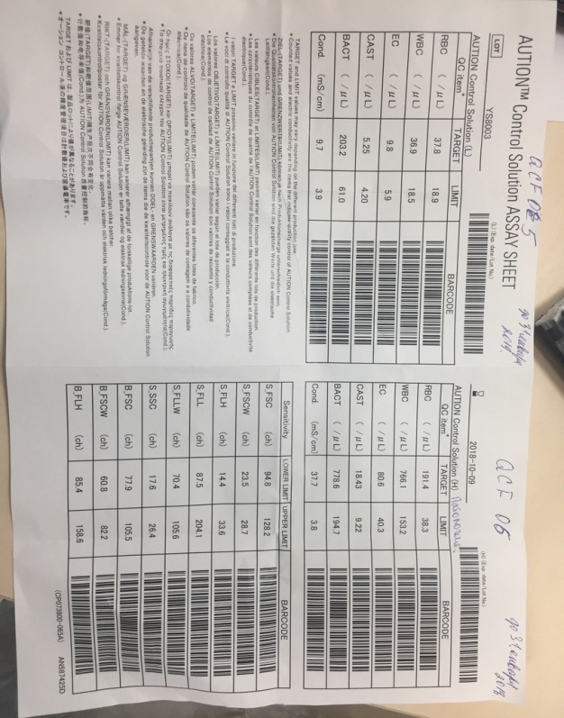
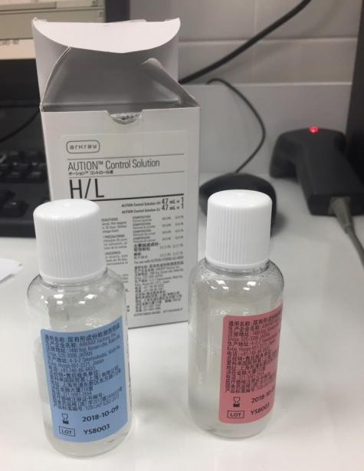

День 5

Пятый день производственной практики я провела в гематологическом отделе КДЛ. В гематологическом отделе исследования проводят на анализаторе Sysmex 4000i. Контрольными материалом служат трех уровневые контроли HEMATOLOGY CONTROL CBC-XE.
Контрольные материалы HEMATOLOGY CONTROL CBC-XE состоят из:
- 1 флакон с контрольной кровью низкого уровня;
- 1 флакон с контрольной кровью нормального уровня;
- 1 флакон с контрольной кровью высокого уровня.
Данный контрольный материал – диагностический реагент, состоящий из человеческих эритроцитов, лейкоцитов, тромбоцитов в жидкости, по своим свойствам близкой к плазме, со стабилизирующими добавками. Измеряется таким же образом, как пробы пациентов. Хранится 15 дней после вскрытия.
Тип материала контролей: контрольная кровь.
Алгоритм проведения контроля качества на анализаторе Sysmex 4000i:
- Предварительно достаём контрольный материал из холодильника и выдерживаем при комнатной температуре 10-15 минут. Перед измерением тщательно перемешиваем пробирку с контрольным материалом. Проводим измерение контрольных образцов ( норма и патология)
- Входим в «МЕНЮ», выбираем «АНАЛИЗ QC», в появившемся диалоговом окне выбираем строку с нужным файлом контроля качества и нажимаем кнопку «ОК».
- Пробирку с контрольным материалом подносим к игле пробозаборника и нажимаем на клавишу «СТАРТ»
- Убираем пробирку только после звукового сигнала!
- Поле отображения на экране данных контроля проверяем показатели. Если показатели не выходят за верхний и нижний пределы контрольных значений, нажимаем «ПРИНЯТЬ»
- Анализатор готов к проведению исследования проб.

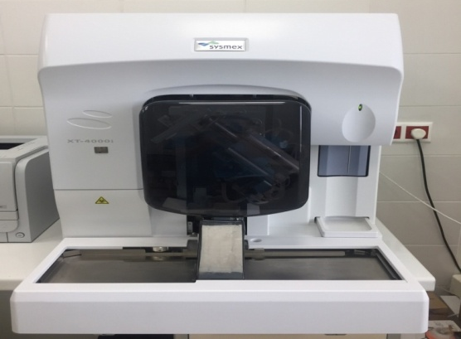

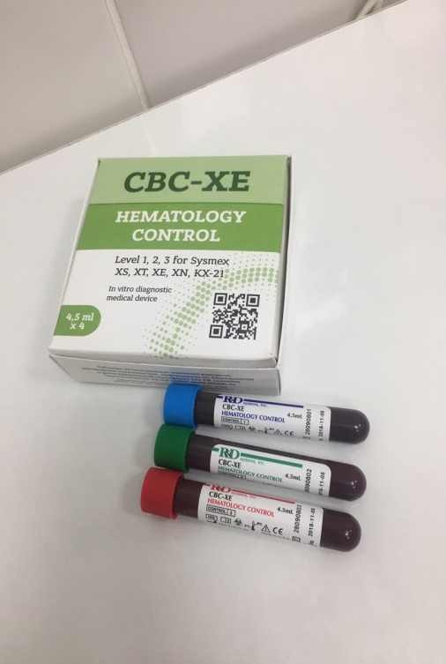
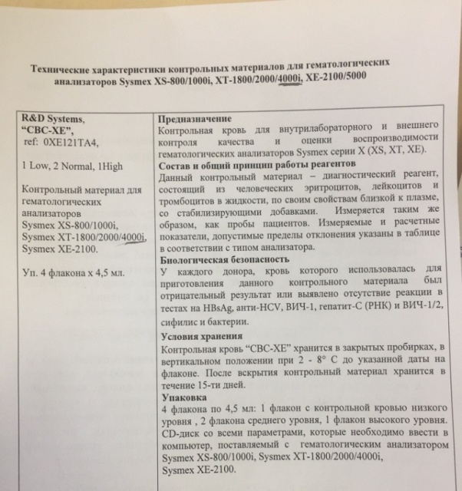

День 6
В шестой день производственной практики я была в отделе гемостаза КДЛ. Исследования в данном отделе проводят на анализаторе STA Compact Max. Контрольным материалом являются двух уровневые контроли Goag Control.
Контрольный материал для анализатора гемостаза STA COMPACT MAX состоит из:.
- Реагент 1: STA CoagControl, цитратная плазма человека, N(белая крышка);
- Реагент 2: STACoagControl, цитратная плазма человека, P( синяя крышка).
Тип контрольного материала: цитратная плазма человека.
Алгоритм проведения контроля качества на анализаторе STA Compact Max:
- Находясь в главном меню анализатора, нажать на закладку «Контроль качества», на экране появится окно со списком методик.
- Отметить галочкой все методики, подлежащие контролю качества.
- Нажать на значок «Go» в правой части панели анализатора, далее нажать на значок «дверь». Справа от аббревиатуры методики, для которой выполняется функция контроля качества, отобразиться знак в виде желтого треугольника. Это означает, что процесс выполнения контроля качества запущен в работу.
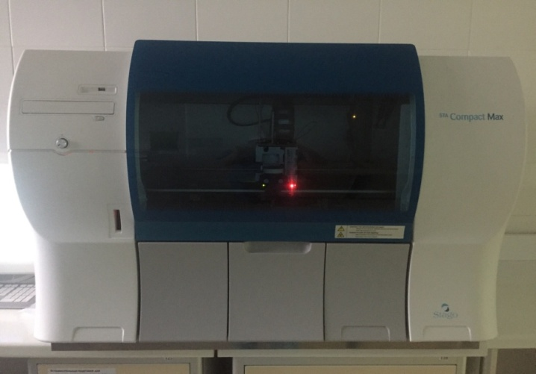
- Контроль качества автоматически подтверждается, если результаты обоих контролей (N и P) находится в пределах нормы. В этом случае справа от аббревиатуры отображается знак в виде зеленого треугольника.

